**ESCUELA NORMAL DE EDUCACIÓN PREESCOLAR**

**Licenciatura en Educación Preescolar**

**Ciclo escolar 2021-2022**



***ÉTICA LITERATURA INFANTIL Y FORMACIÓN LITERARIA.***

**Curso:** Literatura Infantil

**Maestro:** Miguel Andrés Rivera Castro

**Alumna:** Andrea Judith Esquivel Alonzo

**Núm. De Lista:** #8

**Grupo:** 3°A

**UNIDAD DE APRENDIZAJE I.**

**INTRODUCCIÓN A LA LITERATURA INFANTIL**

Propósito de la unidad de aprendizaje:

Comprende los fundamentos de la literatura infantil y relaciona la literatura actual en la evolución histórica de la producción para niñas y niños a partir del goce de la lectura como experiencia estética.

**02 de septiembre del 2021 Saltillo, Coahuila**

**Escuela Normal de Educación Preescolar**

**Literatura Infantil ciclo escolar 2020-2021**   **5to semestre 3 ”A”**

|  |  |
| --- | --- |
| **Fecha** | 26/08/2021 |

|  |  |  |  |
| --- | --- | --- | --- |
| **N° lista** | 8 | **Maestro** | **Miguel Andrés Rivera Castro** |

|  |
| --- |
| **TRABAJO EN WORD** |
| Los trabajos deberán contar con las siguientes especificaciones para sumar una puntuación total del 100% |

|  |  |  |  |
| --- | --- | --- | --- |
| **ASPECTOS** | **CUMPLE** | | **VALOR** |
| **SI** | **NO** |
| **Información completa del tema a revisar.** |  |  | 50% |
| **La Portada tiene que estar sola y con los siguientes requisitos. Nombre de la escuela, ciclo escolar, escudo de la institución, Título del trabajo, Curso, nombre del maestro, nombre de la alumna, Grado y sección, Fecha y ciudad.** |  |  | 5% |
| **Índice.** |  |  | 5% |
| **Letra en Arial 14 y títulos en Arial 16.** |  |  | 5% |
| **Títulos y viñetas en negrita.** |  |  | 5% |
| **Ortografía.** |  |  | 5% |
| **Cuerpo del texto justificado y bien alineado.** |  |  | 5% |
| **Fotos.** |  |  | 5% |
| **Video portando el uniforme.** |  |  | 15% |
| **Puntos extras en trabajos con buena presentación.** |  |  |  |
| **TOTAL** |  |  | 100% |

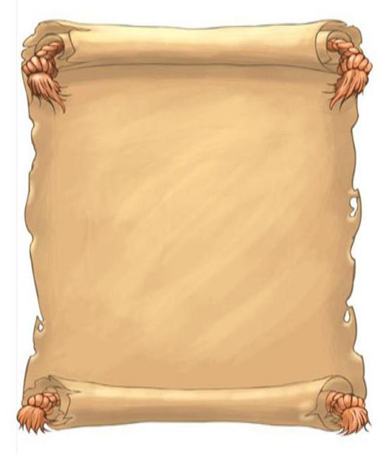

**INDICE**

**Pág.**

**UNIDAD DE APRENDIZAJE I**

**1.4 CONCEPTO Y FUNCIONES DE LA LITERATURA INFANTIL ………………………………………………………. 4**

**1.5 LOS GÉNEROS DE LA LITERATURA INFANTIL**

**……………………………………………………………………. 4**

**ANEXOS …………………………………………………………7**

**UNIDAD DE APRENDIZAJE I**

4

**1.4 CONCEPTO Y FUNCIONES DE LA LITERATURA INFANTIL**

**9- La literatura infantil puede definirse como:**

Un conjunto de producciones y actividades que vinculadas tienen un propósito creative y artístico que tiene como receptor a un niño.

5

**10- ¿Cuál es la diferencia entre la literatura ganada y la literatura creada para niños?**

La ganada no fue creada para el público infantile, recoge producciones oral y escritas.

La creada para niños estan destinadas a éstos en forma de cuentos o novellas.

**11- ¿Cuáles son las 4 funciones de la literatura infantil?**

* Ser fuente de placer y diversión
* Ser fuente de enriquecimiento personal
* Ser un instrumento de comunicación y expresión
* Acercar el niño al mundo que le rodea.

**1.5 LOS GÉNEROS DE LA LITERATURA INFANTIL**

**12.- La poesía es muy atractiva para los niños, porque les atrae su musicalidad, basada en el ritmo y en la rima. Además, les permite…**

* Ejercitar la memoria
* Amplía el vocabulario
* Mejora la expresión
* Mejora la dicción

**13.- Casi toda la poesía infantil proviene del folclore popular, se transmite oralmente de generación en generación, fomentando el conocimiento cultural del contexto social. Existen siete tipos de poesía infantil. Defínelas brevemente y escribe un ejemplo de cada una (que no sea la del texto; si es muy extenso escribe solo un verso representativo).**

5

***a). Retahílas:*** Recurso literario corto, donde se cuenta una historia, con versos que riman, que a su vez entona una melodía.

*Zapatito blanco*

*Zapatito azul*

*Dime cuantos años*

*Tienes tú*

***b). Canciones de cuna o nanas:*** Conocidas como nanas, las madres las utilizan desde hace siglos para calmar a sus bebés, con un ritmo suave, tranquilo y relajado.

*Estrellita donde estas*

*Me pregunto que serás*

*En e cielo y en el mar*

*Un diamante de verdad*

***c). Canciones de falda:*** Melodías tradicionales utilizadas por los padres mientras mecen, balancean o hacen cosquillas al niño en su regazo.

*Por aquí va una viejita*

*Pepenando su leñita*

*Le cayó un aguacerazo*

*Y se metió en su cobachita.*

***d). Rimas o Pareados:*** Estrofas que cuentan y cantan solo dos versos que riman siempre entre ellos.

*Anita lava la tina*

***e). Trabalenguas:*** Juego oral a base de palabras muy parecidas, colocadas de una manera difícil de pronunciar.

*Pepe pecas*

6

*Pica papas*

*Con un pela papas*

***f). Adivinanzas:*** Textos muy breves en verso, los cuales exponen una descripción o juego de palabras.

*¿Qué es verde y huele a pintura?*

*Pintura verde*

***g) Colmos:*** Chistes con evidente coincidencia y juego de palabras.

¿Cuál es el colmo de un oso panda?

Que le tomen una foto y salga en blanco y negro.

***h). Chistes:*** Son dichos, ocurrencias o historias breves, que encierran una burla.

*¿Por qué se suicido el libro de matemáticas?*

*Porque tenia muchos problemas.*

**14.- El buen humor está relacionado con la**[**resiliencia**](https://www.criarconsentidocomun.com/resiliencia-hijos-tolerar-frustracion/)**, que es…**

Una función protectora que nos permite recuperarnos con mayor facilidad.

**15. Escribe las razones por las cuales es importante el “buen humor” en la educación.**

* Ganamos control sobre miedos y tragedias
* Ayuda a relativizar
* Ayuda a desdramatizar
* Ayuda a aceptar
* Ayuda a normalizar
* Fomenta la risa
* Desarrolla el vocabulario
* Divierten
* Estimula el sentido del humor

7

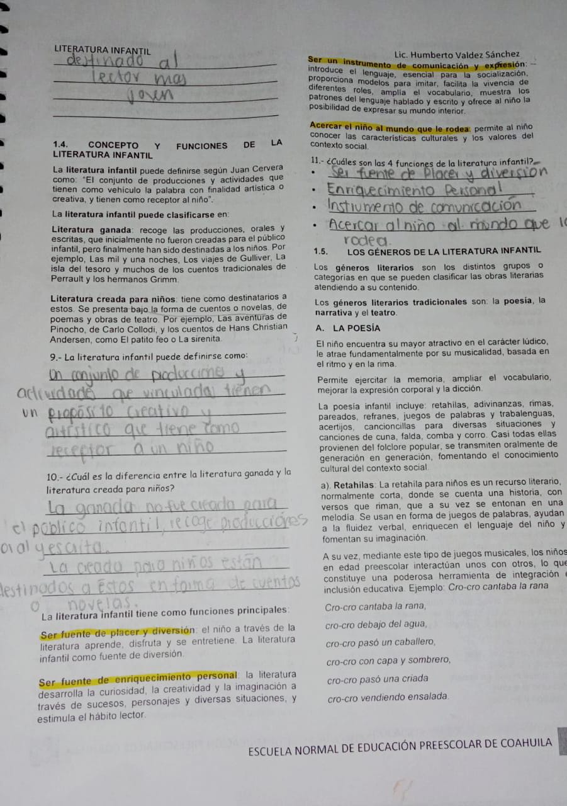

8

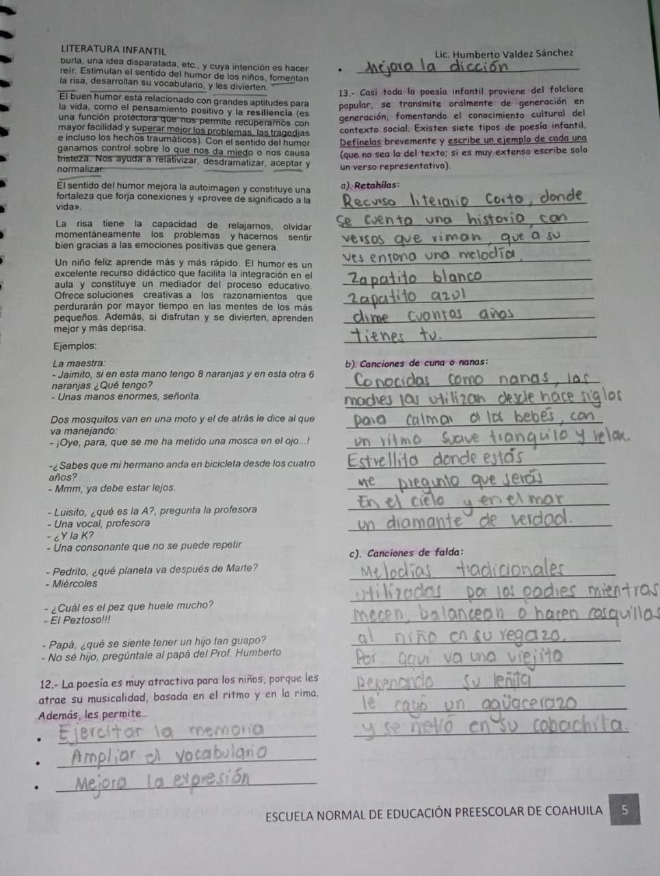

9

